**20250214| 中六班**



Daily life



**「来园情况」**

今天是星期五，是孩子们正式开学后的第二天。早晨温度虽不低，但依然能感受到明显的寒意。伴随着轻快的音乐，孩子们陆陆续续的的来到了教室，一个个蹦蹦跳跳的，心情都十分美好。

今天共来园20人，2人请假。期待宝贝们早日回到幼儿园哦！

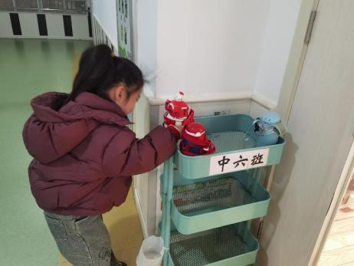 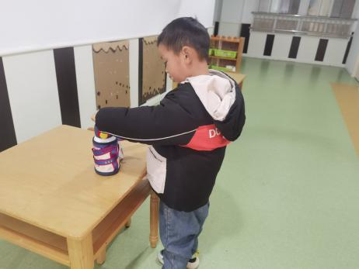 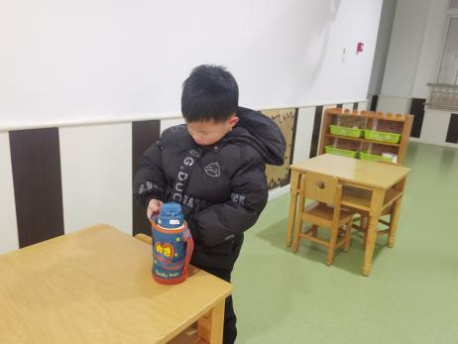

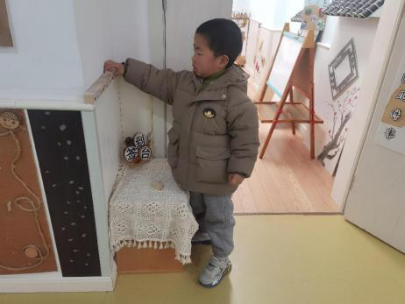 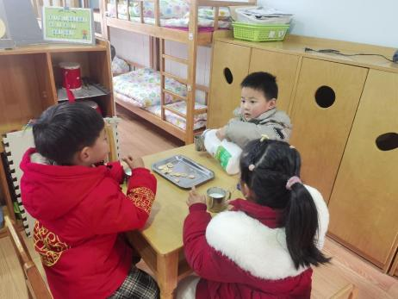

**「区域情况」**

孩子们陆续进入了不同的区域！建构区很快来了两个孩子，他们一边建构着作品，一边和旁边的万能工匠互动；图书区也迎来了两位宝贝，她们翻阅着书本，嘴里还时不时讨论着看到的内容，从她们的声音中可以感受到她们愉快的心情；美工区的宝贝也不少，有人在绘画，有人在玩泥工；科探区也很热闹，中国地图的拼图、望远镜的探索……

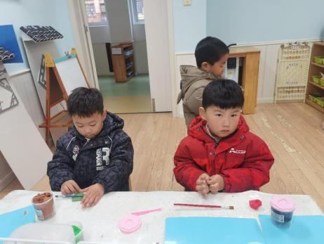 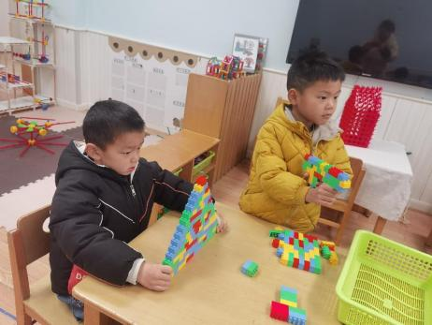 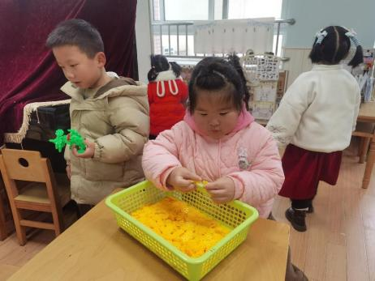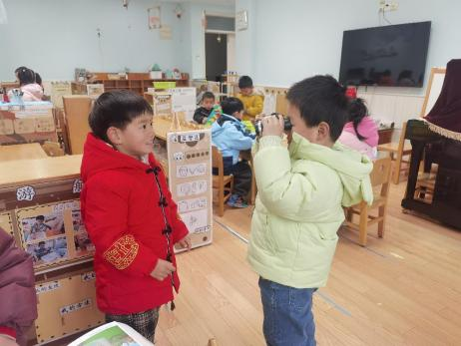 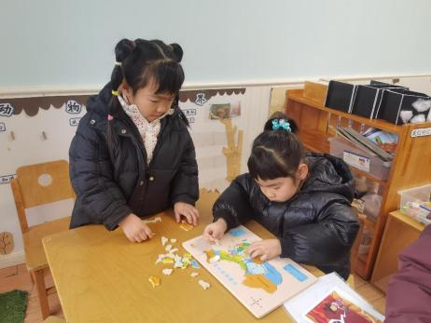 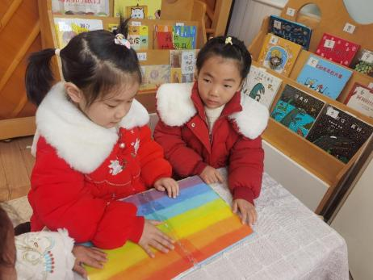

**「户外活动」**

今天的天气有点阴沉，但是孩子们户外的热情丝毫不减。今天我们来到了皮球区，一起玩起了皮球。孩子们各自拿了一个球，开启了今天的游戏。有的在平地上拍球，厉害的宝宝能一下子拍五六十个呢！有的在练习投篮，只见轻轻一投，球“扑通”一声掉入了球框。有的在玩抛接球，有单人抛接，有双人配合。球的玩法很多，孩子们玩的都很开心。

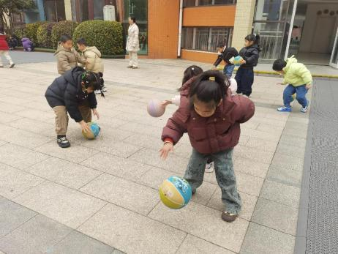 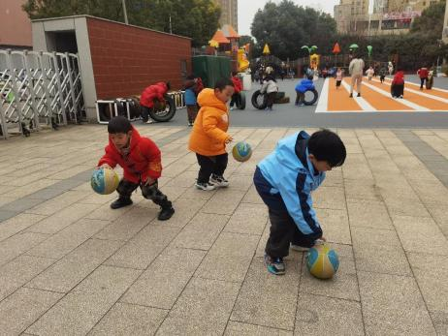 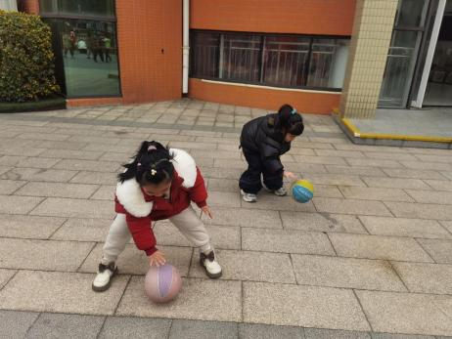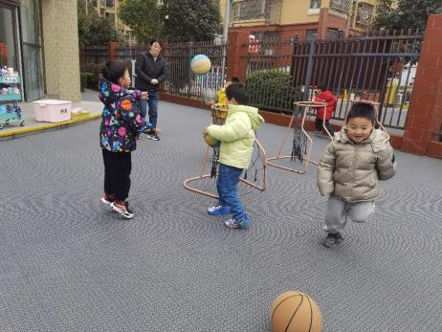 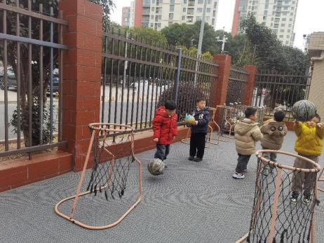 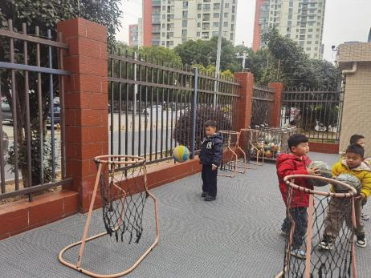

**「集体活动---美术：新年心愿」**

新年是中华民族的传统节日，蕴含丰富文化内涵，如贴春联、放鞭炮、拜年等习俗，充满欢乐喜庆氛围。心愿卡作为寄托新年愿望的载体，既贴合本主题，又能激发幼儿创造力与想象力。在美术活动中，幼儿可通过绘画、手工等形式，将内心对新年的期待与祝福呈现在心愿卡上，同时深入了解新年文化，感受节日欢乐氛围。

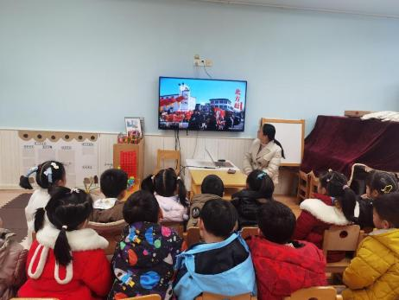 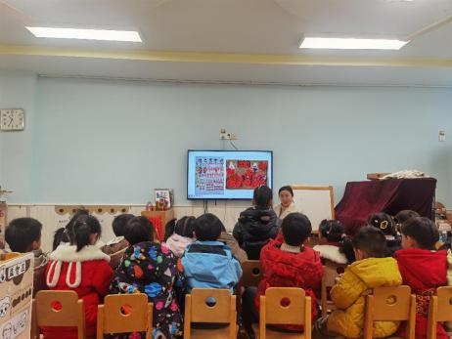 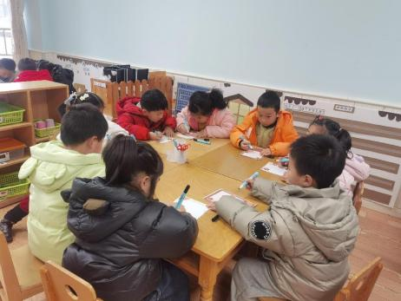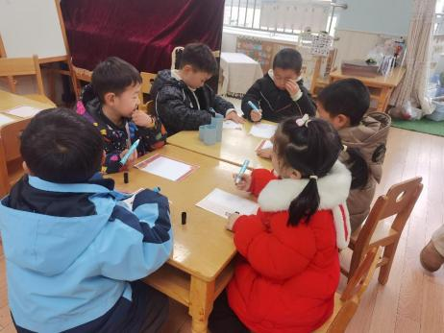 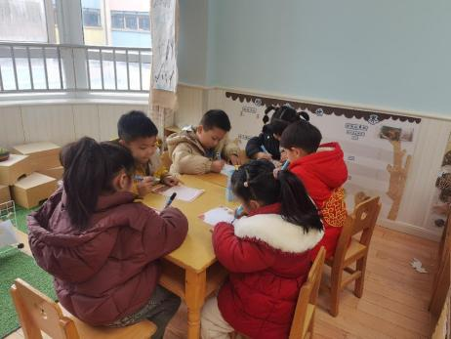 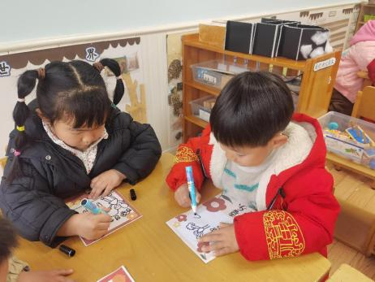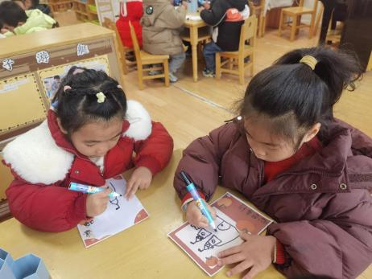 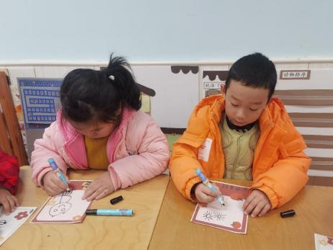 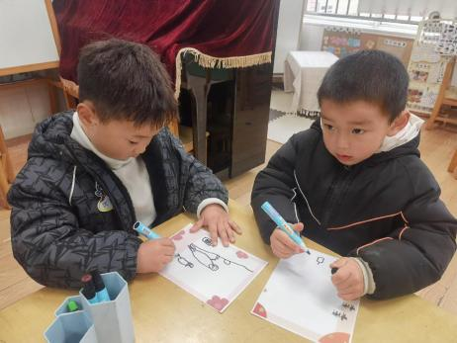

**「日常生活观察」**

|  |  |  |  |  |  |  |  |  |
| --- | --- | --- | --- | --- | --- | --- | --- | --- |
| **序号** | **姓名** | **入园情绪** | **早点** | **午餐** | | | **午睡** | **午点** |
| **饭** | **菜** | **汤** |
| 1 | 方张羽 | 请假 |  |  |  |  |  |  |
| 2 | 王韵涵 | √ | √ | √ | √ | √ | √ | √ |
| 3 | 杨子熠 | √ | √ | ⭕ | ⭕ | ⭕ | √ | ⭕ |
| 4 | 程桢雯 | √ | √ | ⭕ | ⭕ | ⭕ | √ | √ |
| 5 | 林清姝 | 请假 |  |  |  |  |  |  |
| 6 | 南羽晞 | √ | √ | √ | √ | √ | √ | √ |
| 7 | 郭慕芸 | √ | √ | √ | √ | √ | √ | √ |
| 8 | 马筱萌 | √ | √ | √ | √ | √ | √ | √ |
| 9 | 许晨依 | √ | √ | √ | ⭕ | ⭕ | √ | √ |
| 10 | 韩泽霖 | √ | √ | √ | √ | √ | √ | √ |
| 11 | 任俊晟 | √ | √ | √ | √ | √ | √ | √ |
| 12 | 顾宇浩 | √ | √ | √ | √ | √ | √ | √ |
| 13 | 魏书宇 | √ | √ | √ | √ | √ | √ | √ |
| 14 | 冯逸凡 | √ | √ | √ | √ | √ | √ | √ |
| 15 | 鞠奕鸿 | √ | √ | √ | √ | √ | √ | ⭕ |
| 16 | 徐佑恒 | √ | √ | √ | √ | √ | √ | √ |
| 17 | 庄溢 | √ | √ | √ | √ | √ | √ | √ |
| 18 | 赵天睿 | √ | √ | √ | √ | √ | √ | √ |
| 19 | 朱圣庆 | √ | √ | √ | √ | √ | √ | √ |
| 20 | 李宇航 | √ | √ | √ | √ | √ | √ | √ |
| 21 | 施咏欣 | √ | √ | √ | √ | √ | √ | √ |
| 22 | 沈旭 | √ | √ | √ | √ | √ | √ | √ |

**「温馨提示」**

1. 今天是星期五，我们不开展全托不夜宿班活动，请家长们于3:35来园接孩子哦！